Сценарий спортивного праздника 9 мая «Зарница» на улице.
Для старшего дошкольного возраста.

Составила: инструктор по ФК
Ширкина Оксана Николаевна

Красноярск
2023
Цель: Воспитывать у детей дошкольного возраста патриотические чувства, прививать любовь и уважение к защитникам Родины. Формировать волевые качества, целеустремленность, выдержку, поддерживать желание и умение преодолевать препятствия.
Задачи:
1. Воспитывать у детей чувства патриотизма.
2. Совершенствовать навыки физической культуры: ловкости, координации движений, выносливости.
3. Пропагандировать здоровый образ жизни.
4. Воспитывать дружбу, взаимовыручку.
5. Приобщать родителей к совместной деятельности с детьми, педагогами.
Место проведения: территория детского сада. Все станции располагаются на разных участках детского сада. Каждая из станций подготовлена, оформлена в соответствии с названием.

Ход мероприятия:
Военно-спортивная игра «Зарница».
Дети строятся в одну колонну за капитанами. Под торжественную музыку выходят, делают перестроение (построение в три колонны за направляющими, обход двух колонн по кругу, выстраивание в шеренгу).
Ведущий: Ребята, совсем скоро, 9 мая, мы будем отмечать великий праздник – День Победы! Великий он, потому что этот праздник отмечает не только вся наша страна, все люди России, но и весь мир, все человечество. Ведь 9 мая 1945 года закончилась самая страшная, самая кровопролитная война.
Ведущий: 1418 дней длилась война. Сколько горя и слез она принесла! Миллионы жизней по всей земле – и взрослых, и детских – она унесла навсегда. Остались разрушенными тысячи городов и деревень. Почтим павших в Великой Отечественной войне минутой молчания.
Минута молчания.
Ведущий: Ребята, наши прадеды были сильными и отважными, смелыми и находчивыми. сегодня вы то же сможете проявить себя такими же героями в военно-спортивной игре «Зарница». Право руководить нашим праздником предоставляется главнокомандующему Заведующему МАДОУ.
Ведущий: Товарищи бойцы, в генеральном штабе произошло чрезвычайное происшествие: из сейфа были похищены очень важные документы. Ваша задача - найти документы и доставить их в штаб. Это задание очень сложное, вам нужно преодолеть много препятствий, вам потребуется мужество, отвага, смелость, решительность для достижения цели. Бойцы, к выполнению боевого задания готовы?
Дети: Готовы!
Ведущий: За выполнением заданий будут следить вышестоящие по званию. После выполнения последнего задания вы получите секретный пакет. Когда вы получите секретный пакет, вам нужно собраться здесь и доложить о выполнения задания. Задание понятно?
Дети: да!
Ведущий: Командирам отрядов получить план маршрута!
Отрядам приступить к выполнению задания.
Станции
1. Оружейный склад.
Собрать пазл «Автомат».
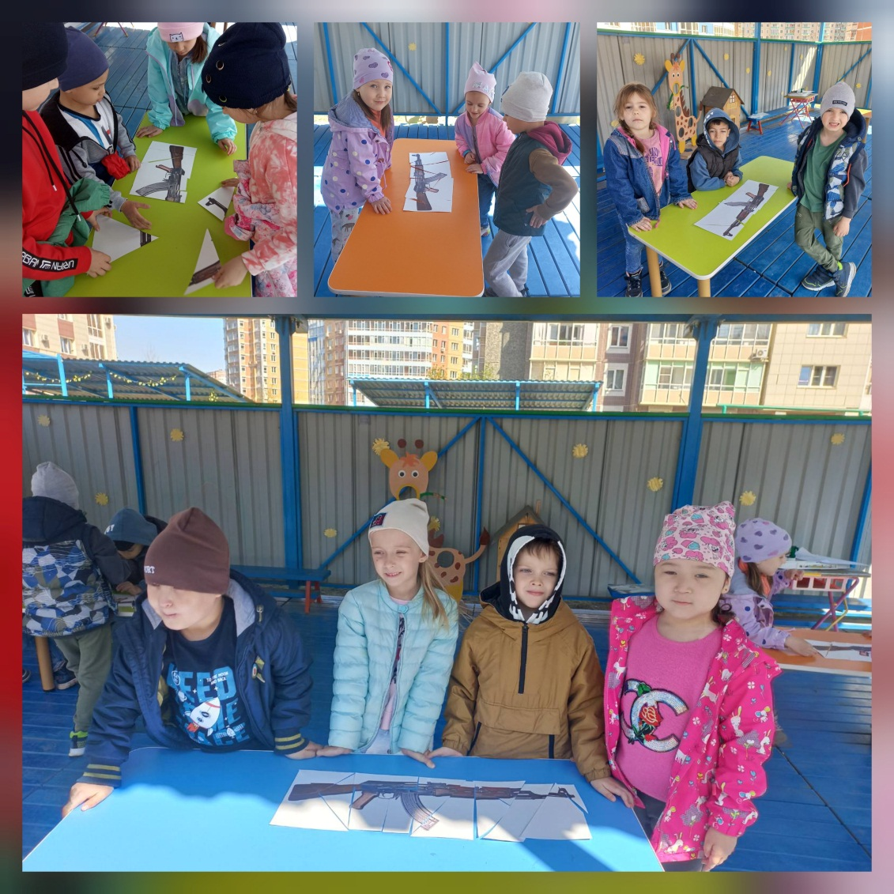
2. Минное поле.
На участке натянуты нити с колокольчиками . По одному человеку из команды нужно пройти, не задевая нитки . Кто задел веревку колокольчик зазвенел, выполняет штрафное задание, мальчики- 5 раза приседают, девочки 3 раза приседают.
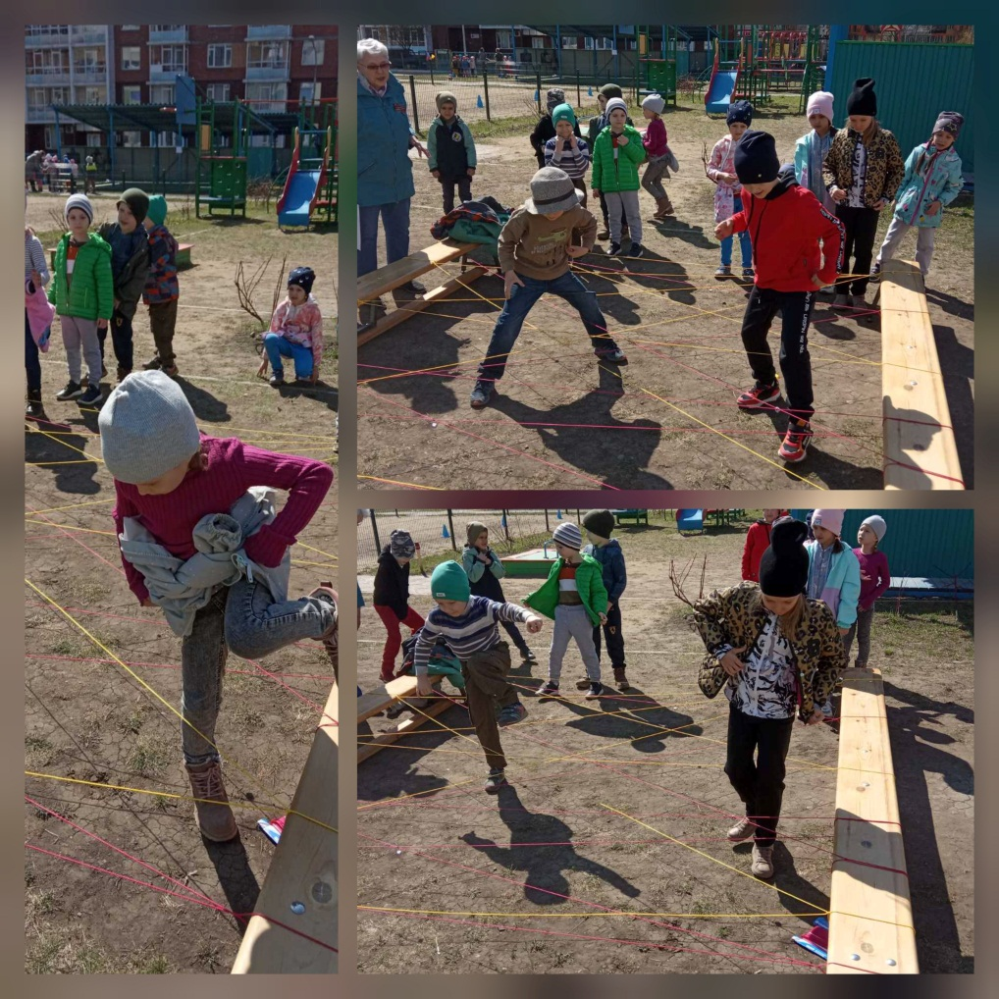
3. Снайперы.
Подбить танк противника. На линии старта перед игроками короб с мячами «снарядами» и обруч (место стрельбы), на расстоянии 2 м. « вражеский танк» ( картонный макет). Задача попасть во вражеский танк. Кто не попал выполняет штрафное задание, мальчики- 3 раза отжимаются, девочки 3 раза приседают.
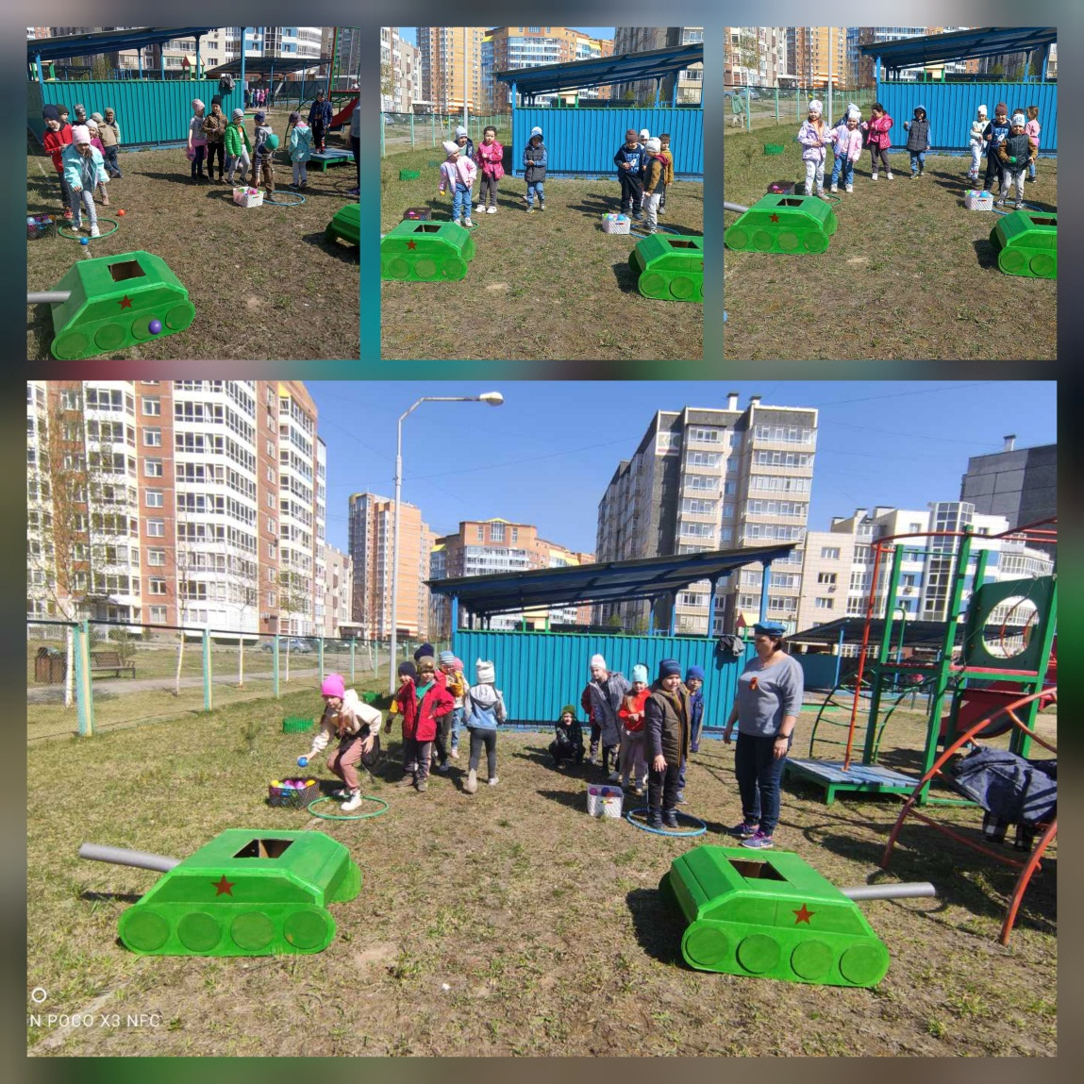
4.Перенеси «раненого».
Выполняется парами. У участников 2 гимнастические палки и большой мяч. Они берут палки с противоположных сторон, на палках большой мяч. Задача; перенести «Раненого» ( мяч) до обруча, оставить мяч в обруче, вернуться с палками «носилками», передать следующей паре, те бегут свободно, берут « раненого» и несут его на « Носилках» и т.д.
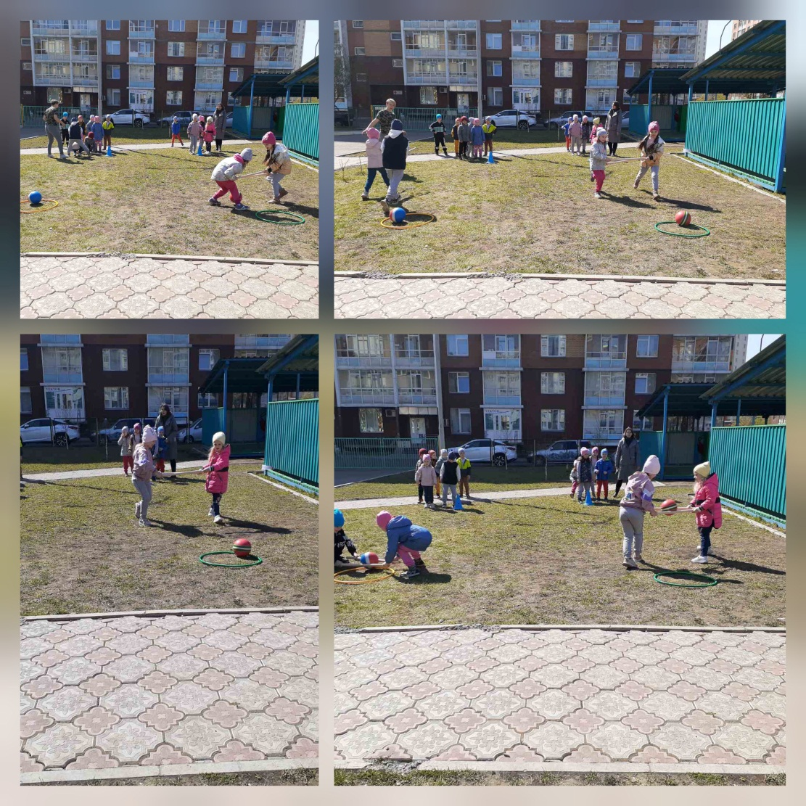
5. Армейская дружба
Дети встают шеренгой взявшись за руки, перед ними обручи их держат взрослые.
Задание: не расцепляя рук пройти змейкой за первым игроком команды, подлезая в обручи; после того, как все дети выполнили задание, продолжая держаться за руки обойти стойку за первым игроком
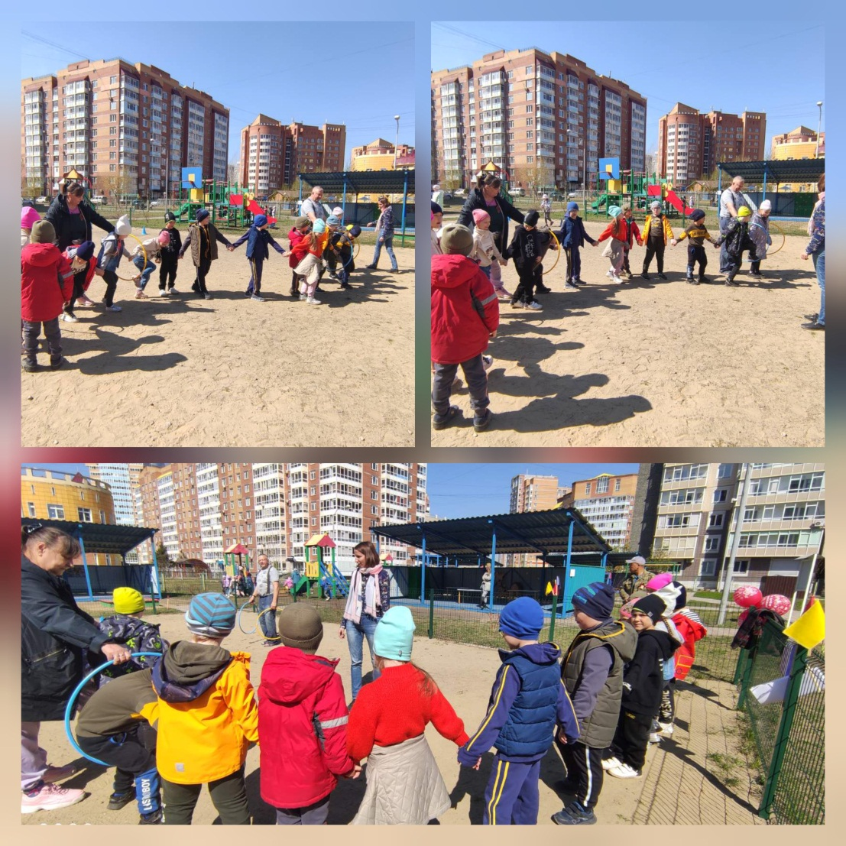
6. Полевая кухня.
Ложкой перенести картошку.
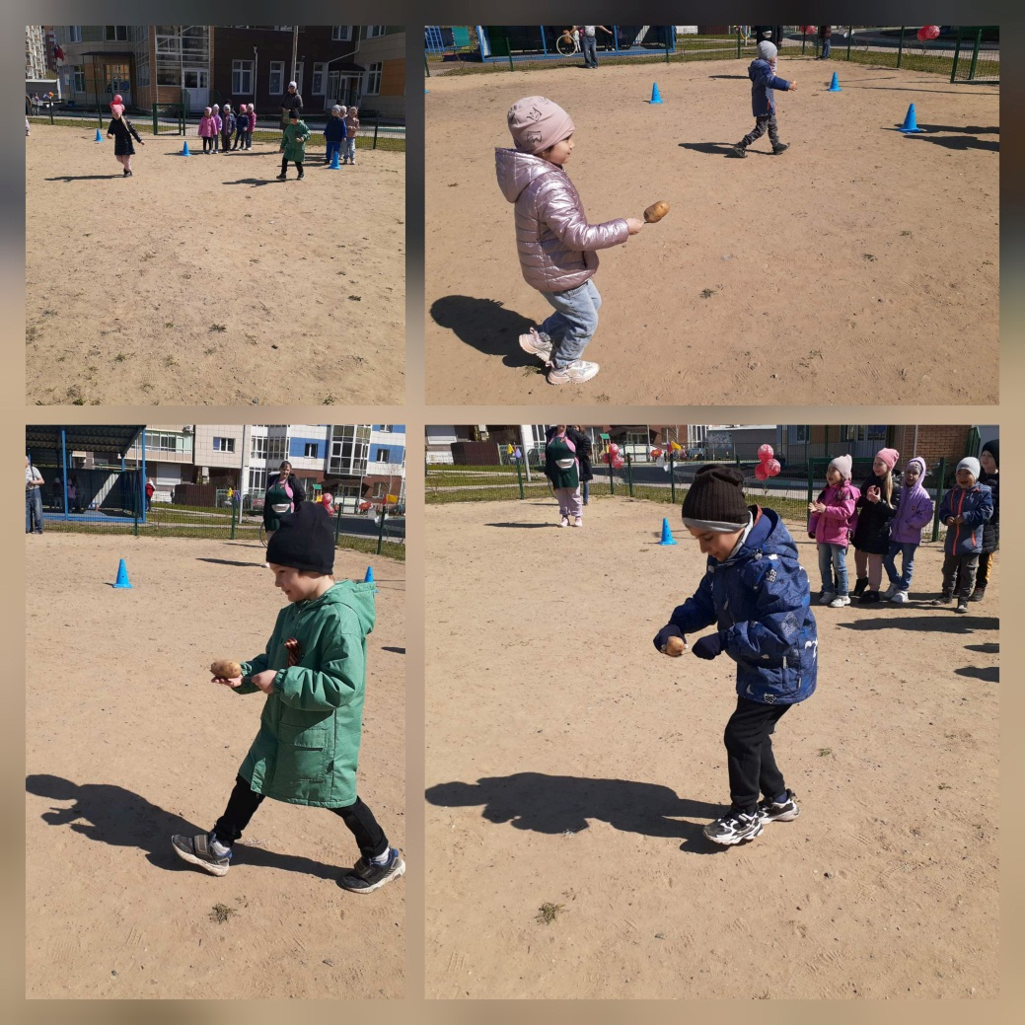
Ведущий: Молодцы, ребята! Вы без потерь прошли все испытания, справились со всеми заданиями. После такой напряженной работы необходимо устроить привал. А какой привал может обойтись без солдатских песен?
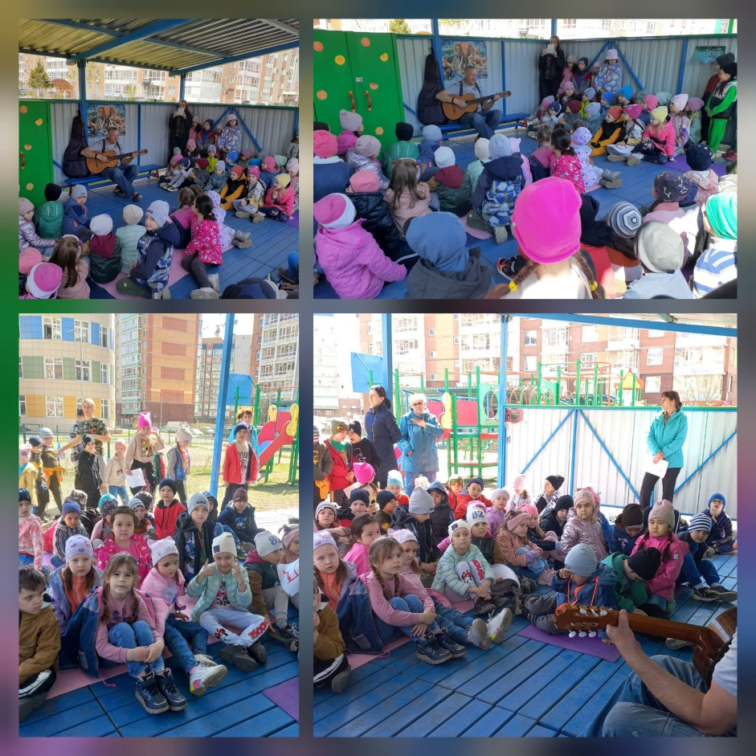
Ведущий: В честь завершения нашего парада троекратное «Ура!».
В честь Победы в Великой Отечественной войне троекратное «Ура!».
Бойцы на право. На свою площадку (в свою группу, в зависимости от времени) шагом марш!

